Milí čtvrťáci, zasílám vám učivo z přírodovědy na týden od 23. 11. do 27. 11. 2020
Zápis do sešitu: - /můžeš si ho přepsat, případně opět vytisknout a nalepit do sešitu/.
Uvidíme se v úterý 24. 11. na poslední online hodině, zopakujte si na tuto hodinu učivo z učebnice na str. 20 – 22. Mějte se pěkně H.V.

Mravenec lesní
- chráněný živočich
- obydlí (mraveniště) si staví z větví, jehličí…
- živí se hmyzem, zbytky těl uhynulých živočichů, rostlinami
- ničí škůdce, pomáhá k ochraně lesa
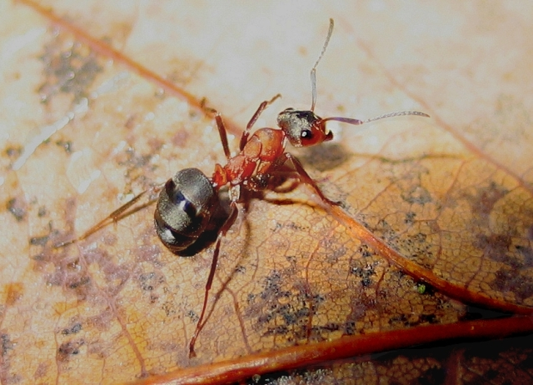

Lýkožrout smrkový
- jeho larvy se živí lýkem stromů, pod kůrou tvoří chodbičky
- škůdce, který napadá poškozené, nemocné stromy
- poškozené stromy se musí pokácet a spálit
